Wasserqualität und Trinkwasser
Arbeitsblatt 6 Lehrerblatt

Organisatorisches: Gruppenarbeit – 4 bis 5 Gruppen
Zeitaufwand: ca. 1 Stunde
Materialien: Arbeitsblatt 6
Jede Gruppe erhält ihre zwei bis drei Blätter
Plakate, Filzstifte in verschiedenen Farben, Klebstreifen, Klebstoff
Stundenablauf: Übersicht über die Arbeitsaufträge für die Gruppen, Gruppeneinteilung,
Ausgabe der Arbeitsblätter für die einzelnen Gruppen
Lehrer erklärt den einzelnen Gruppen im kleinen Kreis noch einmal die Aufgabe
20 bis 25 Minuten Gruppenarbeit
10 bis 15 Minuten Präsentation der Ergebnisse und Zusammenfassung
Hinweis: Die Aufgabenblätter 3 und 5 können eventuell auch von der gleichen Gruppe bearbeitet werden.

Arbeitsauftrag für 5 Gruppen:
- Gruppe 1: Historische Entwicklung der anthropogenen Eingriffe
- Gruppe 2: Zusammenhang zwischen Temperatur und Sauerstoffgehalt eines Sees
- Gruppe 3: Qualität des Bodenseewassers
- Gruppe 4: Trinkwasserversorgung
- Gruppe 5: Abwasserentsorgung

Gruppe 1: Historische Entwicklung der Eingriffe des Menschen in den Bodensee
Lest den folgenden Text und beantwortet die untenstehenden Fragen. Fasst die Antworten gut verständlich zusammen und gestaltet ein Plakat. Stellt dieses anschließend vor!

Der Bodensee ist nach dem Genfer See und dem Plattensee der drittgrößte Binnensee Mitteleuropas. Die drei Anliegerländer Deutschland, Schweiz und Österreich teilen sich die Hoheitsrechte ohne feste Grenzen auf dem See. Die Anliegerländer einigten sich darauf, gemeinsam für eine qualitätsvolle Entwicklung des Bodensees zu sorgen.
Im Jahr 1959 wurde die Internationale Gewässerschutzkommission gegründet. Rasch wurde beschlossen, eine Gewässerschutz-Konvention auszuarbeiten, welche bindende Richtlinien zur Reinhaltung des Bodenseewassers enthält.
Die von ausländischen Delegationen oft als „Wunder“ empfundene hervorragende Wasserqualität des Sees ist der Lohn jahrzehntelanger Bemühungen und mehr als vier Milliarden Euro teurer Investitionen. Daran mitgearbeitet haben alle Anrainerländer und – kantone sowie das im Einzugsgebiet gelegene Fürstentum Liechtenstein und der Kanton Graubünden. Vor allem die IGKB, die Internationale Gewässerschutzkommission für den Bodensee, aber auch die AWBR, die Arbeitsgemeinschaft der Wasserwerke Bodensee Rhein, haben einen erheblichen Anteil daran, dass der See heute wieder auf dem besten Wege zu einem natürlichen Zustand ist. Weitere internationale Kommissionen setzen sich mit verschiedenen Schwerpunkten für das Wohl des Sees ein.
Rückblick: Seit der Bodensee seine heutige Form erlangt hat, verläuft seine Entwicklung parallel zur Nutzungsgeschichte durch den Menschen. Vor 20.000 bis 17.000 Jahren, als der Rheingletscher in die Alpen zurückschmolz, lebten die ersten „Bodensee-Menschen“ in der späteiszeitlichen Tundra als Jäger und Sammler. (...) Bereits seit 7.000 Jahren wirken menschliche Eingriffe auf den Naturraum Bodensee. Seit dieser Zeit wurde das Umland des Sees durch Rodungen, Siedlungen, Feldwirtschaft und Viehzucht kontinuierlich verändert. Schon für die Zeit um 1.600 v. Chr. werden als Folge der Rodungen Spuren einer verstärkten Erosion festgestellt.
Der See selbst wurde durch die frühen Nutzungen – Fischerei, Schifffahrt, Ufersiedlungen – allenfalls lokal belastet. Bis ins 19. Jh. kann der Bodensee - trotz bereits zunehmenden Uferverbaus und Abwassereinleitung – als weitgehend naturnah bezeichnet werden. Dieser Zustand kann – soweit er rekonstruierbar ist – als historische Referenz bei der Beurteilung der Naturnähe des aktuellen Seezustandes und als Leitbild bei der Durchführung verschiedener Maßnahmen am See dienen.
Seit Mitte des 19. Jh. intensivierten sich mit dem starken Bevölkerungswachstum die Nutzungen und zugleich auch die Belastungen des Bodensees und seines Einzugsgebiets. Befestigungen der Ufer, die Zersiedlung der ufernahen Bereiche, die Regulierungen der Zuflüsse sowie Schadstoffeinträge aus Kommunen, Industrie und Landwirtschaft nahmen stetig zu.
Mitte des vergangenen Jahrhunderts schlugen die Seenforscher Alarm. Sie stellten fest, dass immer mehr Nährstoffe in den Bodensee gelangten. Vor allem ungereinigte Abwässer sorgten in den 1950er und 1960er Jahren für eine zunehmende Belastung des Sees und insbesondere auch seiner Ufer. Bei manchen Wetterlagen sammelten sich die menschlichen Hinterlassenschaften am Strand – ein weder für das Auge noch für die Nase angenehmes Erlebnis. Damals ersetzten zunehmend Wassertoiletten die alten Plumpsklos, gleichzeitig fehlten noch weitgehend Kläranlagen. Es wurden immer mehr Waschmaschinen eingesetzt – und mit den Waschmitteln gelangten große Mengen an Phosphaten über die Zuflüsse in den See. In der Landwirtschaft wurde immer mehr gedüngt und die Tierhaltung intensiviert. So fiel zunehmend nährstoffreiche Gülle an, die auf die Felder aufgebracht wurde. Sie gelangte von dort oft in die Fließgewässer und damit letztlich in den See. Hier sammelten sich die Nährstoffe, allen voran Phosphorverbindungen. Der See begann zu eutrophieren, wie die Seenkundler diese Nährstoffanreicherung nennen.
Die zunehmende Intensivierung der Motorschifffahrt führte zu weiteren stofflichen Belastungen des Sees, Störungen der Biozönosen und massiven Uferveränderungen durch den Bau zahlreicher Hafenanlagen. Weitere verkehrsbedingte Belastungen und Veränderungen und der Aufschwung von Tourismus und Naherholung in den 1920er und vor allem 1950er Jahren führte zum Ausbau der Uferzone für Freizeiteinrichtungen und Verkehrsverbindungen. Die Bodenseefischerei wurde im 20. Jh. durch effektivere Fangmethoden stark intensiviert. Die Fischbestände wurden aber schon sehr früh durch Fangvorschriften und durch Besatz geschützt.
Daher wurde im Jahr 1959 in St. Gallen die IGKB, die Internationale Gewässerschutzkommission für den Bodensee, gegründet. Ihre Hauptaufgabe war und ist der Schutz des Sees. Mit dem ersten Schritt, der Errichtung von Abwasserreinigungsanlagen im gesamten Einzugsgebiet des Sees, sollte trotz des Bevölkerungswachstums die stetig zunehmende Menge der in den See fließenden Nährstoffe eingedämmt werden. Am 10. November 1961 trat das „Übereinkommen zum Schutz des Sees gegen Verunreinigung“ in Kraft. Bis heute bildet es die völkerrechtliche Grundlage für die gemeinsam von den Anrainerstaaten beschlossenen Schutzmaßnahmen.
Wichtigster Gradmesser für den Zustand des Sees ist der Phosphorgehalt. Trotz aller Bemühungen nahm die Konzentration dieses Nährstoffes zunächst immer weiter zu, bis 1979 der Maximalwert von 87 Milligramm Gesamtphosphor je 1.000 Liter Wasser (1 Kubikmeter) erreicht wurde. Erst danach zeigte sich der Erfolg der Maßnahmen zur Abwasserreinigung - die Phosphorkonzentration im See ging wieder zurück. Unterstützt wurde dieser Rückgang durch die Verordnung, Phosphor in Waschmitteln zu begrenzen (Phosphathöchstmengenverordnung 1980 in Deutschland und Österreich, Phosphatverbot in der Schweiz 1986).
Seit etwa 2005 nähert sich der Gesamtphosphorwert wieder den vor der Eutrophierung gemessenen Konzentration an: Von 2005 bis heute lag er bei 8 mg pro Kubikmeter. Mehr als vier Milliarden Euro wurden eingesetzt, um den ursprünglichen Zustand des Sees wiederherzustellen.
Seit Anfang der 1980er Jahre sank der Nährstoffgehalt des Bodenseewassers. Dies wirkte sich bald auf die Lebensgemeinschaften im See aus und hier vor allem auf das im freien Wasser lebende Plankton sowie die im Sediment lebenden Organismen. Seit Mitte der 80er Jahre beobachten die Seenfachleute eine Verschiebung in der Artenzusammensetzung der Algen. Nun können sich wieder verstärkt Arten durchsetzen, die mit vergleichsweise geringen Phosphatmengen auskommen. Auch im Seeboden zeichnet sich nun endlich die lang erwartete Abnahme des Nährstoffgehalts ab. (...)
Dank der intensiven Reinhaltemaßnahmen kann der See seine Funktion als Trinkwasserspeicher für rund 4,5 Mio. Menschen und gleichzeitig als attraktives Erholungsgebiet voll erfüllen.
Quellen, gekürzt:
Der Bodensee. Zustand – Fakten – Perspektiven, Bilanz 2004, Kapitel 1.3. und 1.3.1
Der Bodensee. Ein Naturraum im Wandel, 2009, S. 8 bis 10

Beantwortet folgende Fragen:
Wann gab der Rheingletscher das Rheintal frei?
Vor 20.000 bis 17.000 Jahren begann das Eis zurück zu schmelzen

Seit wann wurde die Landschaft rund um den Bodensee durch menschliche Eingriffe geprägt?
Seit ca. 7.000 Jahren

Wie lange war der Bodensee trotz zunehmender Nutzung „naturnah“?
Bis ins 19. Jh. Dieser naturnahe Zustand ist heute noch das Idealziel von Renaturierungsmaßnahmen, obwohl bewusst ist, dass dieser ideale Zustand heute kaum mehr erreichbar ist.

Welche zwei Organisationen sind maßgeblich an der heute guten Wasserqualität des Sees beteiligt?
IGKB und die ABWR. Ziel: internationale Zusammenarbeit zur Verbesserung der Wasserqualität des Bodensees und zur gesamtheitlichen Betrachtung der ökologischen Funktionen des Bodensees als Voraussetzung für Artenvielfalt von Fauna und Flora, Fischreichtum und intakten Uferzonen

Welche Länder haben sich zur Verbesserung der Wasserqualität am Bodensee zusammengeschlossen? Deutschland, Österreich, Schweiz

Welche menschlichen Einflüsse führten zur starken Beeinträchtigung des Bodensees? Stellt diese übersichtlich auf dem Plakat zusammen! Ihr könnt die Zusammenhänge aufzeichnen oder in Form von Diagrammen übersichtlich darstellen.

- Ungereinigte Abwässer in den 1950er und 1960er Jahren (im Wasser, am Ufer)
Ursache: immer mehr WCs anstelle von Plumpsklo, aber es gab noch wenige ARAs!
- Waschmaschinen, Phosphate in den Waschmitteln
- Düngung in der Landwirtschaft, intensive Tierhaltung, nährstoffreiche Gülle auf den Feldern
- Anreicherung von Nährstoffen in den Flüssen und dadurch im See Eutrophierung (Überdüngung), v.a. mit Phosphorverbindungen
- Zunahme der Motorschifffahrt Störung der Biozönosen, Bau von Hafenanlagen Uferveränderungen
- Bau von Verkehrsverbindungen am See und am Land
- Aufschwung des Tourismus, Zunahme an Freizeit und damit Naherholung
Ausbau der Uferzone für Naherholung
- Intensivierung der Bodenseefischerei

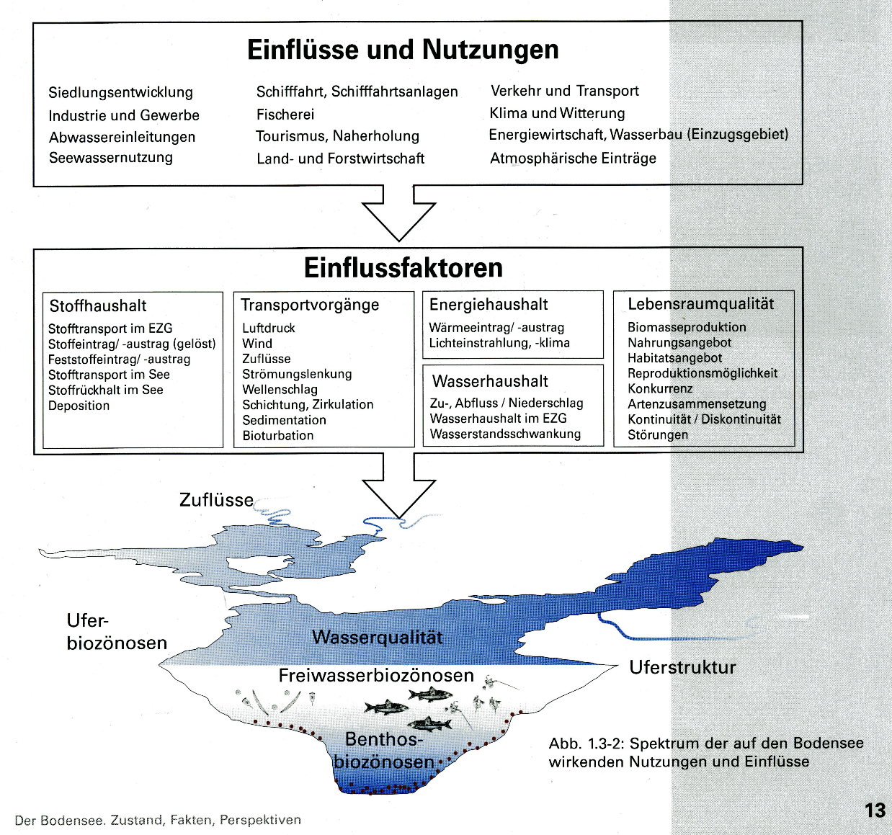

Gruppe 2: Zusammenhang zwischen Temperatur und Sauerstoffgehalt des Sees
Lest den folgenden Text. Stellt die Kernaussagen grafisch dar!
Kalter See, warmer See – was bedeutet das für die Sauerstoffversorgung im Flachwasser- und Tiefwasserbereich? Wann ist die natürliche Sauerstoffversorgung eines Sees am höchsten, wann kommt sie zum Erliegen? Welche möglichen Folgen bringt die Klimaerwärmung für den See und seine Lebensgemeinschaften?

Im Hinblick auf die Auswirkungen der Klimaerwärmung spielt die Sanierung des Sees eine zentrale Rolle. Mit bereits zu beobachtenden zunehmenden warmen Winterhalbjahren erwärmt sich das Wasser immer stärker und öfter früher im Jahr. Ein vergleichsweiser warmer Winter erzeugt zu wenig kaltes und damit schweres Wasser, das in die Seetiefe absinken kann. (…)
Früher, als der See noch weitaus mehr Nährstoffe enthielt als heute, wäre nach einer Reihe von Winterhalbjahren mit unvollständiger Zirkulation der Sauerstoffgehalt über Grund gefährlich weit abgefallen. Denn im nährstoffreichen See sinken vergleichsweise viele abgestorbene Lebewesen ins Tiefenwasser, wo sie unter Sauerstoffverbrauch von Mikroorganismen abgebaut werden. Weil der See aber wieder nährstoffärmer geworden ist, gibt es weniger organisches Material, das abgebaut werden muss. So ist die Gefahr einer Sauerstoffverarmung im Tiefenwasser zwar nicht gebannt, aber doch stark verringert. Daraus kann geschlossen werden, dass der See durch die intensiven Maßnahmen der Nährstoffreduzierung der vergangenen Jahrzehnte auch „fit“ für die Herausforderungen des Klimawandels gemacht worden ist.
(Quelle, gekürzt: Der Bodensee. Ein Naturraum im Wandel, 2009, S. 12.)

Zusammenhang zwischen Wassertemperatur und Sauerstoffgehalt

Weniger Sauerstoff
weniger Zirkulation

Mehr Sauerstoff
mehr Zirkulation

Kalter See im Winter starke Zirkulation, weil Warmer See im Sommer wenig Zirkulation, das Wasser abkühlt und von der Oberfläche in weil die Sonne das oberflächennahe Wasser
die Tiefe sinkt und damit Sauerstoff mitnimmt. erwärmt und sich das darunter liegende kühle Im Frühjahr ist die Zirkulation am größten und Wasser nicht mit dem warmen Wasser vermischt.
kommt dann langsam zum Erliegen. Warmes Wasser enthält weniger Sauerstoff als kaltes.
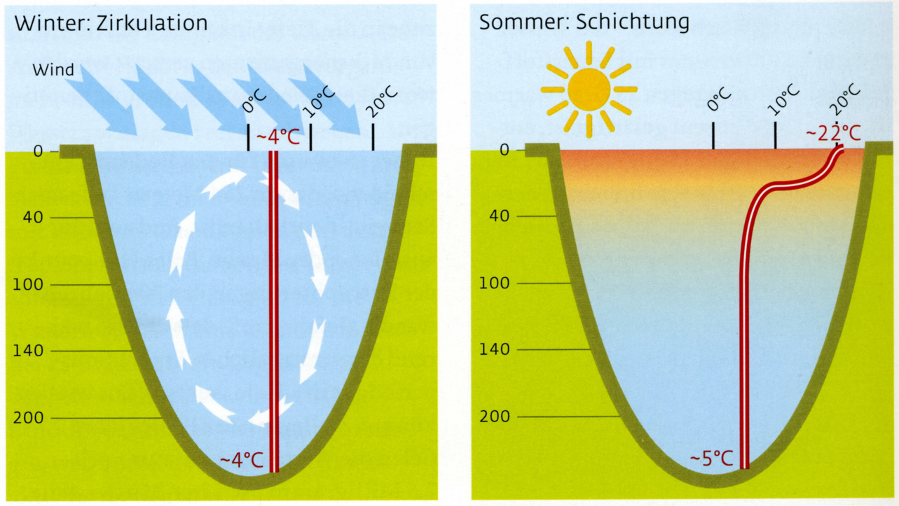

Abb. 1: Durchmischungsverhältnisse im Winter und Sommer
Quelle: Der Bodensee. Ein Naturraum im Wandel, 2009, S. 52
Gruppe 3: Beschaffenheit des Bodenseewassers
Lest den folgenden Text und beantwortet die untenstehenden Fragen. Fasst die Antworten gut verständlich zusammen und gestaltet ein Plakat. Stellt dieses anschließend vor!

Die Untersuchung der chemischen Beschaffenheit des Bodensees hat bereits in der zweiten Hälfte des 19. Jh. eingesetzt. Seit 1961 führt die IGKB an mehreren Stellen im Ober- und Untersee – meist monatlich – umfangreiche Untersuchungen zur Wasserchemie des Sees durch. Das für die Trinkwassergewinnung aus dem See entnommene Rohwasser wird darüber hinaus laufend durch die Wasserwerke untersucht.

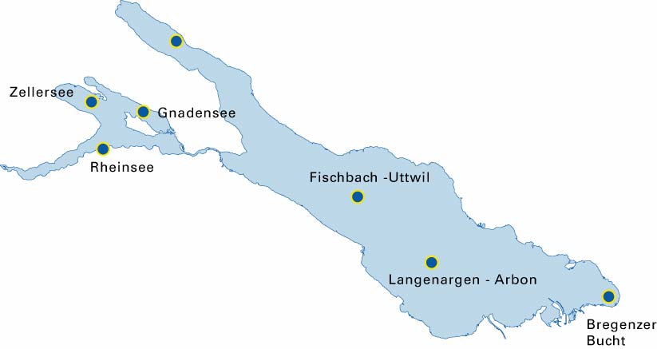
Abb. 2.: Untersuchungsstellen der IGKB im Bodensee, Stand 2000, S. 31

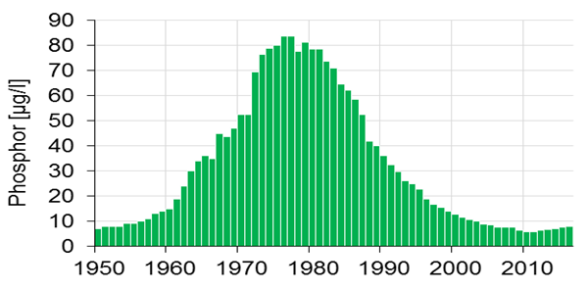

Abb. 3: Gesamt-P Jahresmittelwerte im Bodensee-Obersee

Sauerstoff
Der Sauerstoffgehalt (O₂) ist wohl der wichtigste Faktor für das Leben im See. Er wird durch unterschiedliche Prozesse beeinflusst:
- Austausch zwischen Seeoberfläche und Atmosphäre,
- Eintrag durch Zuflüsse und durch O₂-Produktion der Pflanzen,
- Verfrachtung von der Oberfläche oder aus dem Flachwasserbereich in den Tiefenbereich und
- Verbrauch durch Stoffwechsel von Organismen.
Der O₂-Gehalt des Bodenseewassers zeigt im Jahresgang ausgeprägte Unterschiede. Vom Sommer bis zum Herbst sinkt er mangels Durchmischung und infolge verstärkten Abbaus organischer Substanz.

Ionen
Die Konzentration fast aller Ionen, wie die von Ca, Mg, Na, K, Carbonat, Sulfat, ist primär durch natürliche geochemische Verhältnisse im Einzugsgebiet geprägt. Schwankungen der Konzentrationen sind biogen bedingt oder ergeben sich aus dem unterschiedlichen Eintrag durch die Zuflüsse. Zunehmende anthropogene Emissionen (Düngung, Streusalzanwendung, häusliche Abwässer) zeigen sich etwa im Anstieg der Chlorid-Konzentration von 2,5 mg/l im Jahr 1961 auf 6 mg/l im Jahr 1998. Seit 1996 liegt die durchschnittliche Chloridkonzentration sehr konstant bei 5 mg/l.

Pflanzennährstoffe
Der Gehalt des Wassers an pflanzenverfügbaren Nährstoffen ist der wichtigste vom Menschen direkt beeinflusste Faktor, der das Leben im gesamten Freiwasser prägt. Entscheidend für Produktion und Zusammensetzung der Algenpopulationen ist jeweils der im Minimum befindliche Nährstoff. Dies ist im Bodensee – wie in vielen anderen Seen auch – der Phosphor, der laut Sedimentuntersuchungen bereits zu Beginn des 20. Jh. langsam begann.
In oligotrophen Voralpenseen ist der Phosphor (P) ursprünglich ein limitierender Nährstoff für das Pflanzenwachstum. (...) In den 1950er Jahren nahm der Phosphorgehalt im Bodensee stark zu und erst Beginn der 1980er Jahre sank sein Anteil wieder durch Maßnahmen zur Reduktion des P-Eintrages (Abwasserreinigung, Düngungsbeschränkung, Reduktion bzw. Verbot von Phosphaten in Waschmitteln ab 1980). Mit der Zunahme von Nährstoffen, v.a. von Phosphor ab den 1950er Jahren stieg die Produktion von Phytoplankton deutlich an, bis Mitte der 1960er Jahre das Algenwachstum durch Überdüngung einbrach.
Stickstoff (N) kommt im Bodensee als gelöstes Gas im Gleichgewicht mit dem Luftstickstoff, organisch gebunden und in pflanzenverfügbarer Form vor, wobei Nitrat deutlich dominiert. Der Gehalt an
Nitrat-N blieb nach einem Anstieg zwischen 1961 und 1987 auf im Vergleich mit anderen Seen mittleren Niveau. Stickstoff hat im Bodensee heute keine produktionsbegrenzende Wirkung.
Der Siliziumgehalt (Si) des Bodenseewassers wird beeinflusst durch die Produktion der Kieselalgen und durch die Verdünnung durch Si-arme Hochwasserzuflüsse. Beide machen sich besonders im Frühjahr (April/Mai) bemerkbar. Die höchsten Si-Gehalte finden sich während der Stagnationsphase (Juni – September) in den grundnahen Schichten, wo Si aus sedimentierten Kieselalgenschalen rückgelöst wird.

Schadstoffe
Bislang wurden im Bodensee, mit Ausnahme einzelner Hafenanlagen, keine bedenklichen Konzentrationen oder Mengen von Schadstoffen nachgewiesen. Unbekannt sind allerdings die langfristigen Auswirkungen zahlreicher Stoffe, über deren Abbaubarkeit, Abbauprodukte und Verbleib noch wenig bekannt ist.
(Quelle: Der Bodensee. Bilanz 2004 der IGKB: Zustand – Fakten – Perspektiven, S. 31-35 gekürzt)
Zusammenfassung zur bestehenden Wasserqualität
Die Wasserqualität des Bodensees befindet sich weiterhin in einem sehr guten Zustand.
Der Gesamtphosphorgehalt im Obersee ist inzwischen im Bereich für einen typischen oligotrophen Alpensee angekommen. Auf diesem Niveau sind geringe Schwankungen, die u.a. durch interne Prozesse induziert werden, möglich. Die positiven Auswirkungen der erreichten niedrigen Nährstoffkonzentrationen zeigen sich klar in der guten Sauerstoffversorgung tiefer Seebereiche.
Im Untersee wird die trophische Entwicklung nach wie vor von der Phosphorfreisetzung aus den Sedimenten beeinflusst. Die Ergebnisse der Freiwasseruntersuchungen bestätigen eindrücklich den nachhaltig positiven Effekt der Gewässerschutzmaßnahmen aller Länder und Kantone im Einzugsgebiet des Bodensees. Angesichts des starken Nutzungsdrucks und der Einflüsse des Klimawandels auf die Tiefenwassererneuerung gilt es, die erreichten Erfolge zu sichern.
(Quelle: http://www.igkb.org/pdf/gb/gb37_gesamtbericht.pdf, S. 44)

Klimaerwärmung und Trinkwasserqualität
Umfangreiche Untersuchungen über die Zusammenhänge zwischen Klimaerwärmung und Trinkwasserqualität des Bodensees, die im Rahmen des Projektes „KLIMBO“ durchgeführt wurden, haben mehrere Erkenntnisse gebracht.
Es ist deutlich ein Einfluss der zu erwartenden Klimaentwicklung auf die Trinkwasserversorgung zu erkennen. Bislang ist aber kein akuter Handlungsbedarf. Die Trinkwasserversorgung der gut 4,5 Millionen Menschen, die mit Bodenseewasser versorgt werden, ist nach heutigem Stand des Wissens nachhaltig gesichert. Dennoch sind alle betroffenen „Akteure“ aufgerufen, alle Maßnahmen zur Sicherung der Trinkwasserqualität, zur regelmäßigen Überwachung des Wassers, zum Einsatz bewährter und innovativer Technologien zur Gewinnung, Aufbereitung, Verteilung und Speicherung fortzuführen. Entsprechende Forschungs- und Entwicklungsvorhaben sind durchzuführen. Die Wasserversorgungsunternehmen am Bodensee tragen durch ihr weitsichtiges und verantwortungsvolles Handeln somit maßgeblich dazu bei, dass auch unter den geänderten Rahmenbedingungen des Klimawandels weiterhin eine nachhaltige Bereitstellung von Trinkwasser im
Versorgungsgebiet des Bodensees gewährleistet ist.
(Quelle gekürzt: https://www.igkb.org/fileadmin/user_upload/dokumente/klimbo/Trinkwasser_lang.pdf, S. 219/220)

Beantwortet folgende Fragen:
Seit wann wird die Wasserqualität des Bodensees laufend kontrolliert?
Seit der zweiten Hälfte des 19. Jh.
Wie oft wird die Wasserqualität des Bodensees untersucht?
Meistens monatlich durch die IGKB und laufend durch die Wasserwerke
Welcher Pflanzennährstoff ist ganz wesentlich limitierend für das Pflanzenwachstum?
Phosphor
Wie verhält sich das Wachstum des Phytoplanktons in Zusammenhang mit Phosphor?
Phosphor ist ein wichtiger Dünger für Phytoplankton. Durch P-Eintrag setzt zunächst Algenwachstum ein, bis eine Sättigungsgrenze erreicht ist. Dann bricht das Wachstum ein und Algen sterben ab. Sie sinken zu Boden und verbrauchen für die Zersetzung Sauerstoff. Es kommt zur Sauerstoffarmut im Wasser.
Sucht im Internet, was man unter „oligotroph“ versteht!
Oligotroph = nährstoffarm
Wie gelangt Phosphor in Gewässer?
Abwasser, Düngung, Phosphate in Waschmitteln
Ladet aus dem Internet die Karte der Kläranlagen im Einzugsgebiet des Bodensees und arbeitet die Unterschiede zwischen den verschiedenen Kläranlagen bezüglich Phosophorelimination und Denitrifikation heraus! http://www.igkb.de/pdf/akarte2010_72dip.pdf
Gibt es neben dem Phosphor weitere wichtige Nährstoffe oder andere Schadstoffe, die die Wasserqualität des Bodensees stark beeinflussen?
Silizium kommt in normaler Menge im Bodensee vor. Nitrate dagegen kommen zu bestimmten Jahreszeiten, v.a. im Winter vermehrt vor. Sie werden v.a. durch die Flüsse eingetragen. Weitere Auswirkungen anderer Schadstoffe sind noch zu wenig bekannt.
Fasst die Kernaussagen zur Wasserqualität des Bodensees übersichtlich zusammen!
Die Wasserqualität des Bodensees befindet sich in einem guten Zustand. Die Gewässerschutzmaßnahmen aller Länder und Kantone im Einzugsgebiet des Bodensees zeigen ihre Wirkung. Der Nutzungsdruck und der Einfluss des Klimawandels sind jedoch nicht zu vernachlässigen. Die Wasserqualität muss laufend weiter beobachtet und die Gewässerschutzmaßnahmen müssen weitergeführt werden.
Welche Folgen hat die weitere zu erwartende Klimaerwärmung auf den Bodensee?
Umfangreiche Untersuchungen zeigen, dass die zu erwartende weitere Klimaerwärmung sehr wohl Auswirkungen auf die Trinkwasserqualität haben wird. Nach heutigem Wissensstand ist jedoch der akute Handlungsbedarf nicht gegeben. Dennoch sind alle Akteure aufgerufen, die Qualität des Bodenseewassers laufend zu untersuchen und alle notwendigen Maßnahmen zu treffen, um diese zu garantieren.

Gruppe 4: Trinkwasserversorgung Bodensee
Lest den folgenden Text und beantwortet die untenstehenden Fragen. Fasst die Antworten gut verständlich zusammen und gestaltet ein Plakat. Stellt dieses anschließend vor!

1895 nahm die Stadt St. Gallen das erste Wasserwerk am Bodensee in Betrieb. Seither wird an zahlreichen Entnahmestellen aus dem See Wasser für die Trinkwasserversorgung, als Brauch- und Kühlwasser oder zur Wärmegewinnung gefördert. Wasserentnahmen über 50 l/s unterliegen dem von den Anliegerstaaten abgeschlossenen „Übereinkommen über die Regelung von Wasserentnahmen aus dem Bodensee“ vom 30. April 1966. Darin wird unter anderem die gegenseitige Konsultation bei der Zulassung von Wasserentnahmen vorgesehen, die 750 l/s (bei Verwendung außerhalb des hydrologischen Einzugsgebietes) bzw. 1 500 l/s (bei Verwendung innerhalb des hydrologischen Einzugsgebietes) übersteigen. Das im hydrologischen Einzugsgebiet verbrauchte Wasser wird als gereinigtes Abwasser wieder dem Bodensee zugeführt.
Die physikalisch-chemischen Grenzwerte der Trinkwasserverordnung werden im Bodensee problemlos unterschritten. Die Aufbereitung des Rohwassers zu Trinkwasser beschränkt sich auf die sichere Abtötung von Krankheitserregern und die weitgehende Entfernung unerwünschter Teilchen, wie z.B. von Planktonresten oder Sedimentpartikeln, die bei Hochwasserereignissen eingeschwemmt wurden.
Wassereintrag: Rund 200 Zuflüsse versorgen den Bodensee mit durchschnittlich 347,2 m³/s. Mit 62% der zugeführten Wassermenge steht der Rhein an erster Stelle aller Zuflüsse. Zu den Zuflüssen kommen auch Niederschläge auf den Bodensee. Durchschnittlich sind das 14,5 m³/s. Zusätzlich werden 8,2 m³/s Wasser über Kraftwerksbeileitungen zur Energiegewinnung in den See geführt.
Wasserverlust: Durchschnittlich 348,2 m³/s fließen aus dem Seerhein in Konstanz. 9,2 m³ Wasser verdunsten. Grundwasseraustritte im Umfang von 2,9 m³/s spielen eine untergeordnete Rolle. Das gilt auch für die Wasserentnahmen (ca. 4,1 m³/s), die nicht in den See zurückgeführt werden. Dies entspricht 1,5% des mittleren Seeabflusses.
Die Wasserentnahme spielt auf den Wasserstand des Sees eine geringe Rolle. Sie liegt im Zentimeterbereich, was im Vergleich zu den saisonalen Schwankungen des Wasserstandes (mehr als 100 cm) nicht ins Gewicht fällt. (Quelle: IGKB, Wasserentnahme aus dem Bodensee, 2021).
Jährlich werden zwischen 135 und 138 Mio. Rohwasser zur Trinkwasserversorgung aus dem See aus etwa 60 m Tiefe entnommen. Es weist Temperaturen zwischen 4,5 und 5,5 ºC auf. (...). Insgesamt werden gut 4,5 Mio. Menschen mit Trinkwasser aus dem Bodensee versorgt.
Eine Belastung des Sees durch die Trinkwassernutzung ist bislang nicht erkennbar. Insgesamt sind bislang nur geringe, lokal begrenzte Auswirkungen der Wasserentnahme und –rückleitung zur Wärmegewinnung oder zur Kühlung zu beobachten.
Quellen:
https://www.igkb.org/fileadmin/user_upload/dokumente/aktuelles/Faktenblaetter/Wasserentnahme_aus_dem_Bodensee__Oktober_2021_.pdf
Der Bodensee. Zustand - Fakten – Perspektiven, Bilanz 2004, Kapitel 3.8 Seewassernutzung
Der Bodensee. Ein Naturraum im Wandel, 2009, S. 8

Aufgabe:
Erstellt eine übersichtliche Grafik über die durchschnittliche Wasserbilanz des Bodensees.

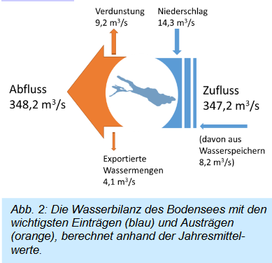

Klärt mit Hilfe des Internets die Bedeutung der unterstrichenen Begriffe.
Konsultation: hier Einholen von Informationen und Ratschlägen vor politischen Entscheidungen, die ein Staat selbstständig treffen muss, wobei kein juristisches Recht auf Mitentscheidung gewährt wird.
Hydrologisches Einzugsgebiet: Hydrologie ist die Wissenschaft, die sich mit dem Wasser beschäftigt. Das hydrologische Einzugsgebiet wird von verschiedenen Gewässern und Niederschlägen gemeinsam gespeist.
Wie viel Trinkwasser wird dem Bodensee jährlich entnommen und aus welcher Wassertiefe holt man es überwiegend?
Pro Jahr werden rund 132 Mio. m² Wasser entnommen. Meistens holt man es aus einer Tiefe von ca. 60 Meter mit einer Temperatur zwischen 4,5 und 5,5 ºC.

Zu welchen Zwecken wird Wasser aus dem Bodensee entnommen?
Trinkwasser, Bewässerung, Kühlwasser, Wärmenutzung, Brauchwasser
Wofür steht die Abkürzung „BWV“?
Zweckverband Bodensee-Wasserversorgung

Gruppe 5: Abwasserentsorgung – Abwasserreinigung
Lest den folgenden Text und beantwortet die untenstehenden Fragen. Fasst die Antworten gut verständlich zusammen und gestaltet ein Plakat. Stellt dieses anschließend vor!

Die beschleunigte Eutrophierung des Bodensees in den 1960er Jahren war vor allem auf den Eintrag von stark belasteten Siedlungsabwässern zurückzuführen. Die IGKB erstellte nach der Herausgabe der ersten Richtlinien für die Reinhaltung des Bodensees im Jahre 1973 das erste Bau- und Investitionsprogramm, in dem die Planungen der Länder und Kantone für Reinhaltemaßnahmen im Einzugsgebiet des Bodensees zu einem gemeinsamen Projekt zusammengefasst wurden.
Schwerpunkte waren:
- Abwassertechnische Zusammenschlüsse zum Bau großer Abwasserreinigungsanlagen, vollbiologische Reinigung und zusätzlich chemische Phosphorelimination
- Möglichst vollständige Erfassung aller Abwässer, in der Regel durch Kanalisationsnetze im Mischsystem
- Möglichst umfassende Mitbehandlung aller gewerblichen und industriellen Abwässer in öffentlichen, zentralen Abwasser-Reinigungsanlagen.
Von 1960 bis zum Abschluss des ersten Bau- und Investitionsprogramms 1985 haben die Länder und Kantone über 4 Mrd. Schweizerfranken für Reinhaltemaßnahmen aufgewendet. Im Jahr 1972 waren nur 25% der anschließbaren Einwohner und Einwohnergleichwerte an Sammelkläranlagen mit biologischer Reinigungsstufe angeschlossen, Ende 1985 rund 90% und im Jahr 2001 bereits 95,4%. Gleichzeitig erhöhte sich der Anteil der mit Phosphorelimination behandelten Abwässer von 24% im Jahr 1972 auf 88% im Jahr 1985 und auf 99,5% im Jahr 2021.
In einem zweiten Bau- und Investitionsprogramm für den Zeitraum 1986 bis 1995 wurden weitere Maßnahmen mit einem Investitionsvolumen von insgesamt 1,5 Mrd. Schweizerfranken vorgesehen. Zur Fortsetzung der Phosphorreduktion empfahl die IGKB den Ländern und Kantonen des Einzugsgebietes:
- Produktionsumstellung oder Änderungen von Produktionsverfahren und Wasserkreislaufführungen in Industrie- und Gewerbebetrieben
- Ausbau von Regenwasserbehandlungsanlagen
- Verringerung der durch die Landwirtschaft verursachten Nährstoffeinträge
Diese Ziele konnten bis zum Jahr 1995 weitgehend erreicht werden, die angestrebte Reduktion des Phosphoreintrages wurde sogar noch übertroffen. (...) Bis heute wurde der Ausbaugrad bei der Misch- und Regenwasserbehandlung in weiten Teilen des Bodensee-Einzugsgebiets deutlich verbessert.
(...)
Auch nach einer Abwasserbehandlung entsprechend dem Stand der Technik gelangen neben Nährstoffen noch eine Vielzahl anderer Restverunreinigungen in die Zuflüsse zum Bodensee wie Pharmaka, hormonähnliche Stoffe oder Pflanzenschutzmittel.

Vergleich der Abwasserbeseitigungen in 2020/2021 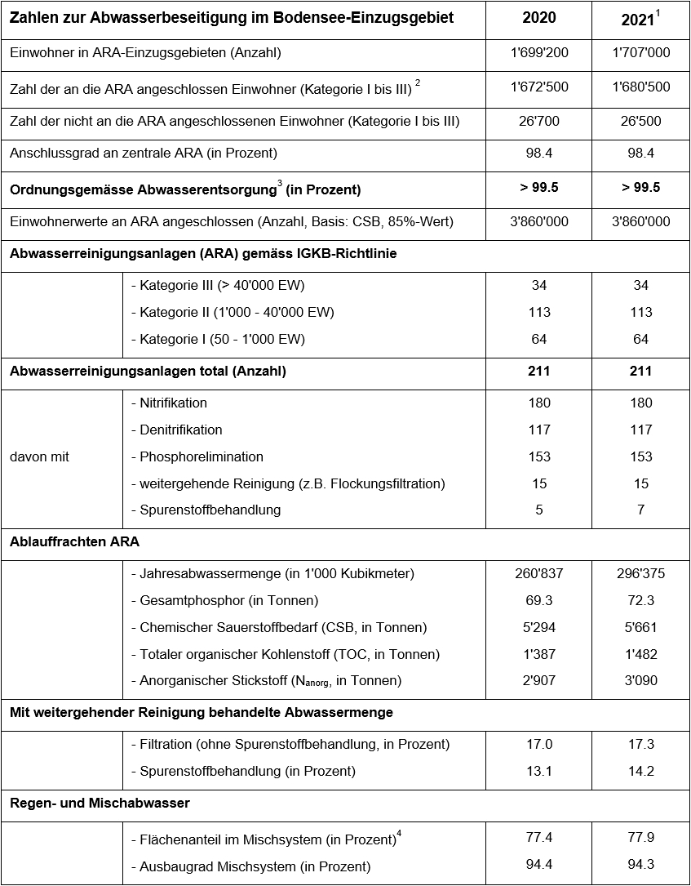

¹Einwohnerwerte für einige Kläranlagen in Baden-Württemberg mit Stand 2000
Quelle: www.igkb.org

Beantworte folgende Fragen:
Was versteht man unter Mischkanalisation?
Anlagen, in denen Abwasser aus Haushalt und Gewerbe vermischt wird mit gesammeltem Niederschlagswasser, tw. auch mit betrieblich vorgereinigten industriellen Abwässern
Wann begann der verstärkte Ausbau von Abwasserreinigungsanlagen und abwassertechnischen Zusammenschlüssen?
In den 1960er Jahren begonnen
Früher waren noch relativ wenige Einwohner im Einzugsgebiet des Bodensees an ARAs angeschlossen. Wie sah es Anfang der 1970er Jahre aus, wie 30 Jahre später?
1972 waren nur 25% der anschließbaren Einwohner an ARAs angeschlossen, Anfang des 21. Jh. knapp 95%
Wie viele Menschen werden mit Trinkwasser aus dem Bodensee versorgt?
Rund 4 Mio. Einwohner allein durch die BWV, insgesamt rund 4,5 Mio!
Nenne vier weitere Maßnahmen neben dem Ausbau der Abwasserreinigungsanlagen, die zu einer starken Qualitätsverbesserung des Bodenseewassers geführt hat!
Verminderung der Phosphoranteile in Waschmitteln und Ersatz durch unbedenkliche Stoffe; Umstellung von Produktion und Produktionsverfahren in Industrie- und Gewerbebetrieben; Ausbau von Regenwasserbehandlungsanlagen; Verringerung der durch die Landwirtschaft verursachten Nährstoffeinträge
Interpretiere die Abbildungen 3.3-5 der unterschiedlichen Jahre der Gewässergüte in Vorarlberg. Was ist erkennbar?
Die Belastung der Gewässer wurde deutlich reduziert.
Weichen die Bewertungskriterien der unterschiedlichen Länder in der Abbildung 2.4.4 der biologischen Gewässergüte im Einzugsgebiet des Bodensees stark voneinander ab?
Nein, sie sind sehr ähnlich. Es zeigt sich, dass die Bäche und Flüsse im Einzugsgebiet des Bodensees überwiegend zumindest die biologische Güteklasse II aufweisen, d.h. sie sind nur noch mäßig oder gering belastet. Es gibt aber noch einzelne stark belastete Gewässerabschnitte zu finden.

